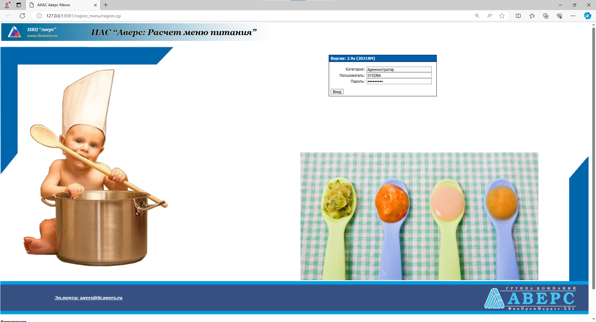

Рисунок - Интерфейс программы

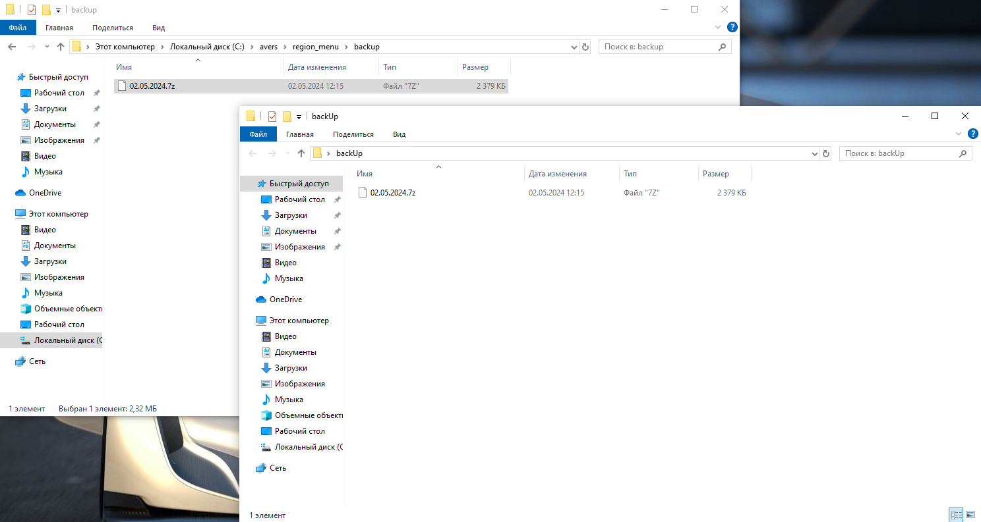

Рисунок - Создание резервной копии

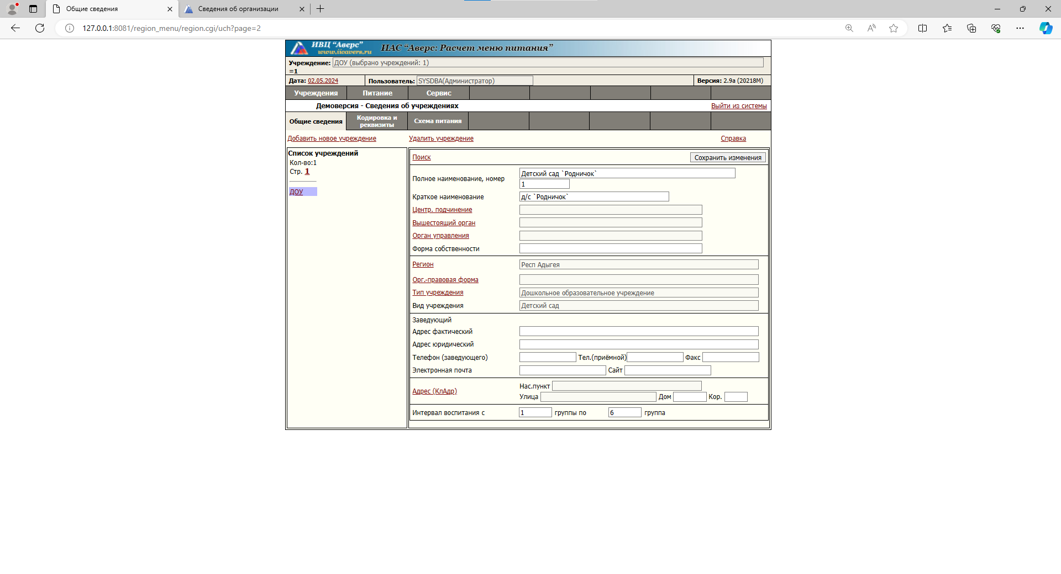

Рисунок – Организация

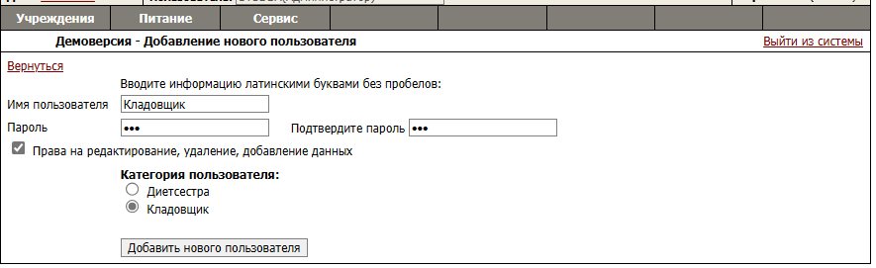

Рисунок - Создание кладовщика

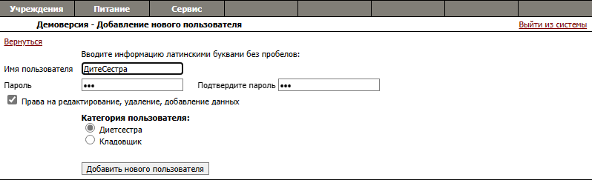

Рисунок - Создание диетСестры

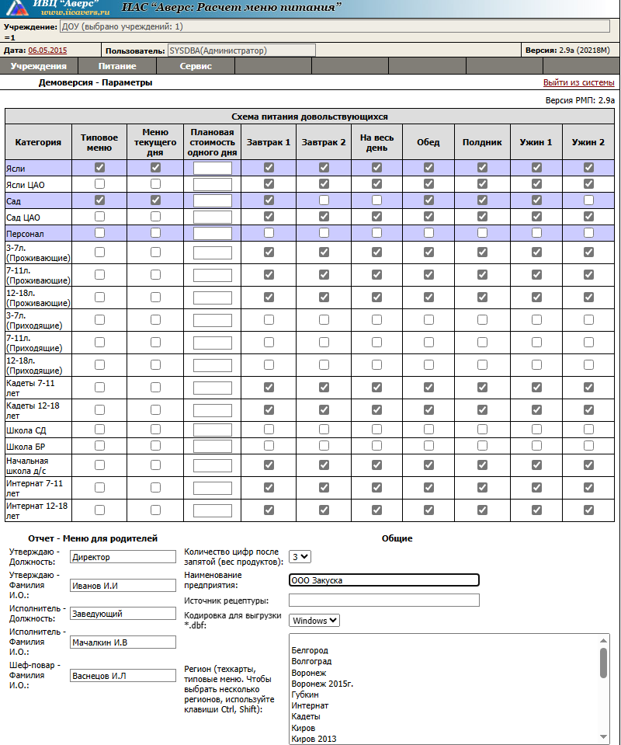

Рисунок – Настройки

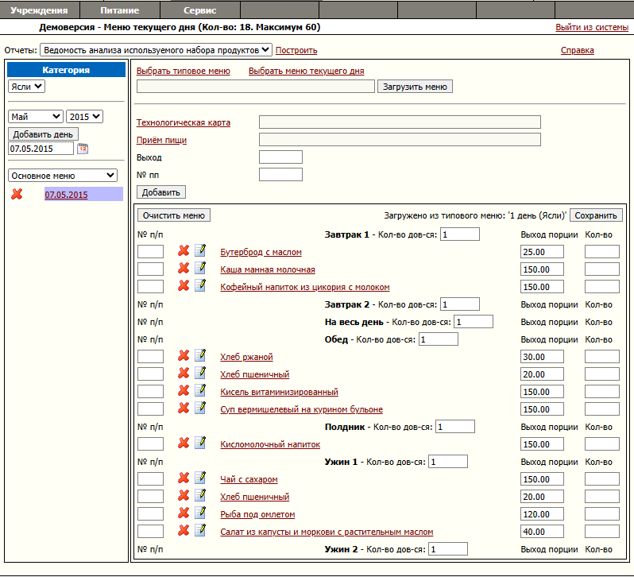

Рисунок - Составление меню

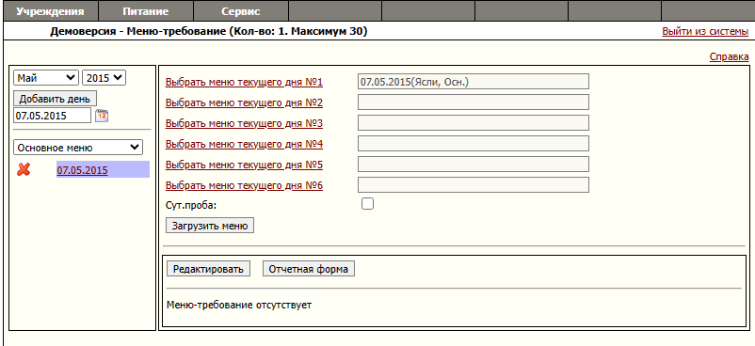

Рисунок – Меню-требование

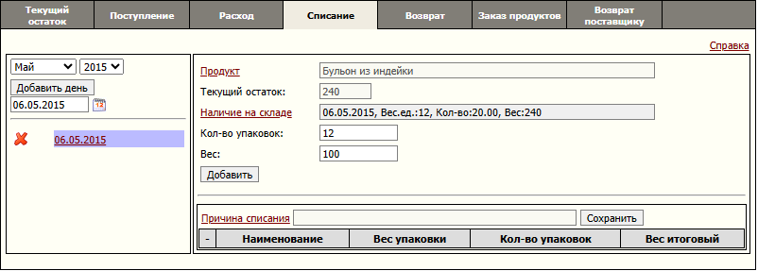

Рисунок - Списание продуктов

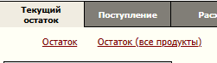

Рисунок - Вывод отчета об остатке продуктов на складе

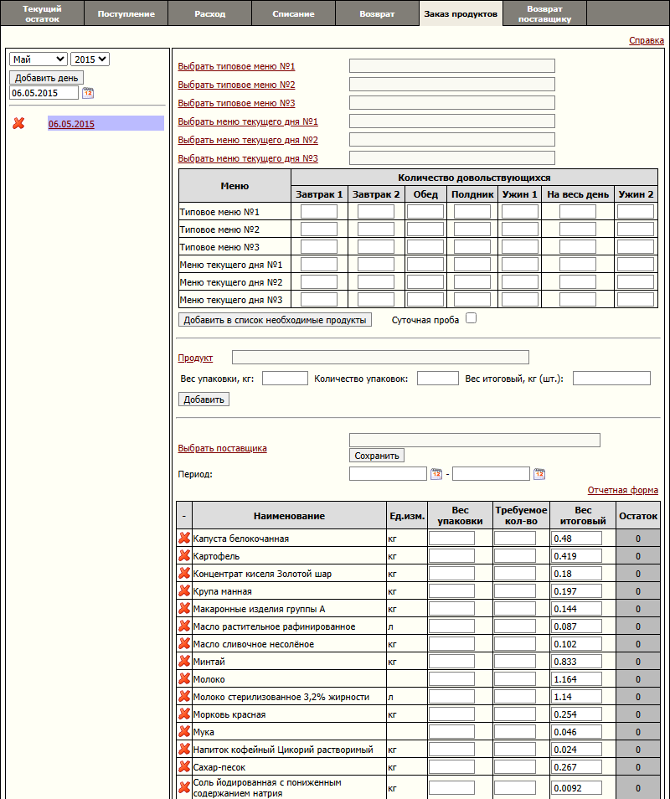

Рисунок - Заказ продуктов